**安徽省教育信息研究课题**

**《借助信息技术，探究农村留守儿童关爱策略》**

**安徽省教育信息**

**课题《借助信息技术，探究农村留守儿童关爱策略》**

**主持人：刘丽 田运力**

**成员：蒋伟 李存刚 刘瑞 王丽娜 刘高明 周道生 韦桂侠 潘红丽 彭力 秦丽**

**支持单位：韦寨镇中心学校 城东街道中心学校**

**活动主题：留守儿童巧手慧心—超轻黏土手工DIY活动**

**第11期**

**留守儿童活动简报**

**时间：2023年4月23日**

为丰富留守儿童的课余文化生活，激发其创造力和想象力，临泉县韦寨镇史寨小学组织开展留守儿童创意黏土手工制作活动。孩子们产生了很大的好奇心和兴趣，通过自己亲自动手可以培养留守儿童的动手实践能力，让他们在动手实践中体验到快乐和发散思维，同时也培养了孩子们的注意力，让他们体验成功的喜悦。

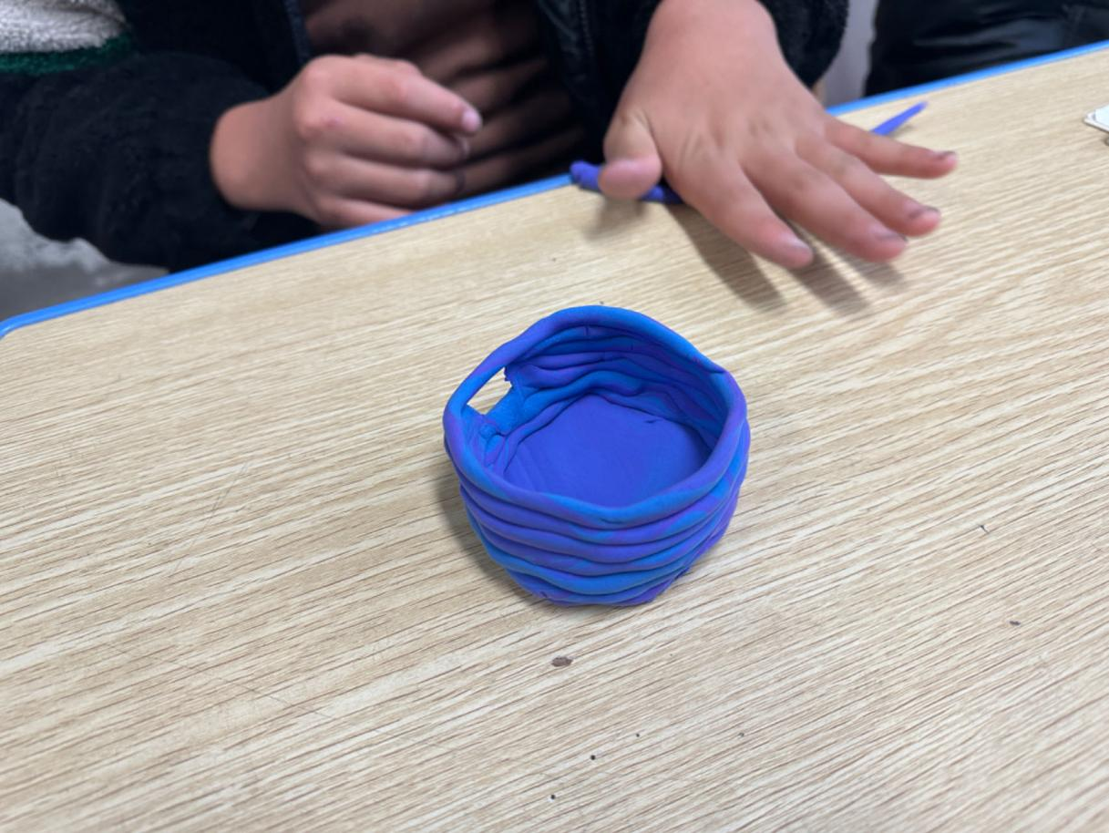

首先胡文倩老师讲解介绍了手工粘土可以制作的各种各样的物品，超轻粘土这一材料的优势及配套工具的使用方法，让大家感受手工粘土的神奇魅力。教授制作黏土作品的方法和技巧，并向现场留守儿童展示样品，供他们参考学习。在老师的陪同下，留守儿童借助小工具尽情地发挥自己的想象力与创造力进行创作。孩子们迫不及待地开始动手制作，纷纷发挥丰富的想象力，在教师指导下通过揉、捏、搓等动作，将黏土塑造成型。不多久，小小的黏土便呈现出各种栩栩如生、形态各异的造型。留守儿童们沉浸在超轻粘土的世界中，专心制作并互相分享着自己的创作作品，让留守儿童们体会手工创造的快乐。

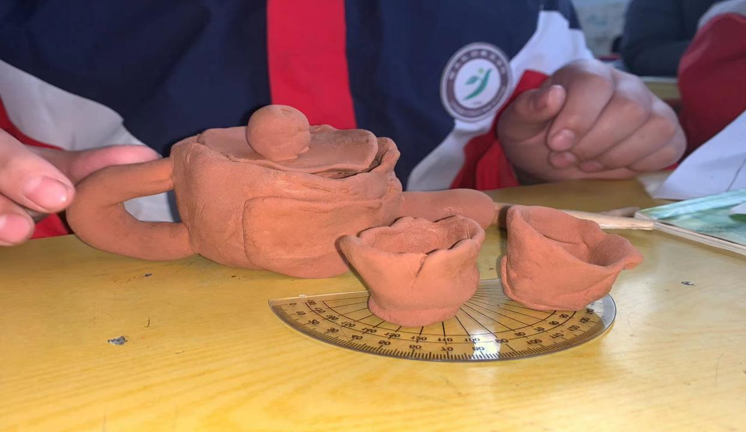

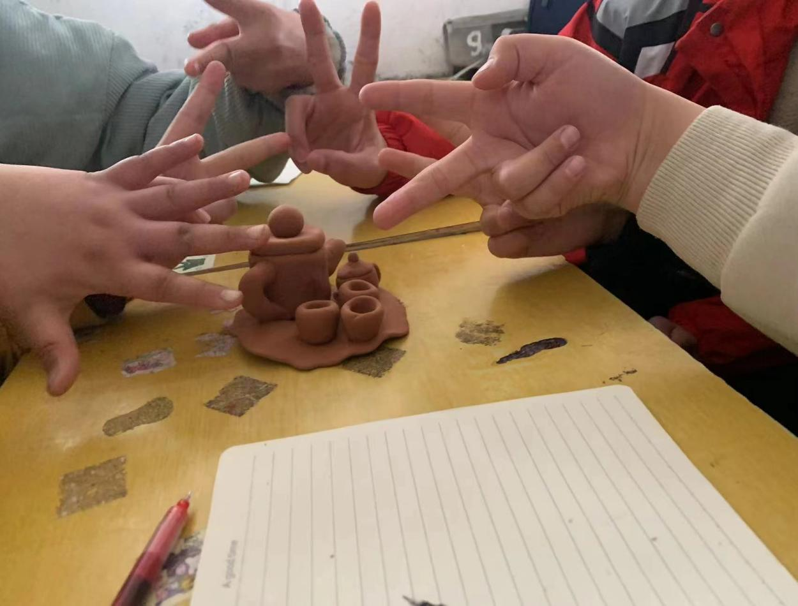

本次活动形式新颖、内容有趣，制作的过程动手又动脑，活动过程中充满了欢声笑语，留守儿童不仅可以在手工制作的过程中探索和发现动手动脑的乐趣，还为孩子们之间提供了一个更好的沟通交流的平台。此次手工不仅充分激发了留守儿童的创作热情还增进了孩子们间互相协助的感情，最后大家把心爱的成品小心翼翼地捧在手心中合照，露出了灿烂的笑容。